CAPITULO 5

- DESCRIPCIÓN DEL PROCESO DE CAMBIO DE MOLDES DESPUES DEL ANÁLISIS

El proceso de cambio de molde en su forma general, luego del análisis realizado, no cambio; porque está formado por las mismas etapas que antes de estudio y estas son:

- Desmontaje del molde
- Montaje del molde y
- Regulación de máquina.

Básicamente el proceso fue mejorado tanto en los tiempos de operación, como en el número de operaciones que se realizan. El proceso de cambio de molde luego del análisis se inicia desde que se para la máquina luego de haber terminado una orden de producción y termina cuando se ha producido la primera unidad buena con el molde que se ha montando.
  - Desmontaje de molde

El cambio de molde es programado de acuerdo a la programación de la producción y comunicado a los mecánicos por intermedio del jefe de mecánicos, esto con el objetivo de que el planifique el cambio de manera que el personal este preparado. La preparación se basa en la conformación de grupos de trabajo y cada grupo cuenta con una caja de herramientas. Cada grupo de trabajo tendrá un líder, este será el encargado de que la caja de herramienta sea traslada al lugar donde se va a realizar el cambio y a su vez será el responsable de cuidado de cada una de las herramientas de esta caja.

El grupo de trabajo de estar listo por lo menos diez (10) minutos antes de que se inicie el cambio del molde, esto con el objetivo de que inmediatamente después que el operador pare la máquina el grupo de trabajo de cambio de molde inicie el desmontaje del mismo.

El desmontaje del molde se inicia con desconexión del sistema de eléctrico. Esta operación fue mejorada con la implantación de un sistema eléctrico rápido. Este sistema consiste en un enchufe centralizado tipo regleta, estos están constituido por dos piezas; una tipo hembra y fija, otra tipo macho móvil.

Con la adaptación de este sistema de desconexión se logró disminuir drásticamente esta operación, ya que se eliminaron las conexiones de cable por cable con tan solo el uso de un enchufe.
Posteriormente se procede a la desconexión del sistema de refrigeración o de enfriamiento. Este sistema, sigue conformado por mangueras que están sujetas al molde y a la máquina, la diferencia radica en el sistema de sujeción. Con el análisis se planteo el uso de conectores rápidos, esto con el objetivo de eliminar la utilización de neplos y la sujeción de estos por medio del roscado manual de alambres.

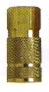
Estos conectores rápidos están conformados por una parte hembra y una parte llamada macho como se muestra en la figura a continuación.
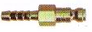
Figura 5.1 Acoples o conectores rápidos

Es importante mencionar que se estableció desconectar solo la parte de la manguera que esta sujeta al molde (el macho), ya que la parte de la manguera que está sujeta a la máquina (la hembra) queda fija, por que estas mismas mangueras sirven para el molde que se valla a montar. Para llevar a cabo esto se acordó con el jefe de preparación de molde que todos los moldes deberán salir de su área con los conectores (la parte hembra) en el molde, de manera que la operación solo sea la conexión de la manguera al molde

Luego se procede a desconectar el sistema de expulsión, ya sea este hidráulico, neumático o mecánico. Posteriormente se realiza el cambio de boquilla, para eliminar esta operación se propone la estandarización de las boquillas tanto en forma y tamaño.

Es importante dejar claro que esto no se llevó acabo ya que la estandarización conlleva la realización de un estudio de diseño mecánico profundo y cambios grandes en los moldes que involucran inversiones en modificaciones de los moldes y la empresa no cuenta con la capacidad económica para llegar a cabo dicho estudio.

Posteriormente se realiza la colocación de la cadena a los cáncamos. Es importante recordar que una de las operaciones que se hacía antes del análisis era colocar cáncamos al molde, pero esta operación fue eliminada porque la propuesta después del análisis es que los cáncamos queden fijos en cada molde, es decir, los cancamos permanecerán en los moldes para eliminar la actividad de de colocar cancamos al molde. Para dejar los cancamos fijos al molde se les colocará un punto de soldadura.

Luego se continúa con el desajuste de las platinas de sujeción. Como se mencionó anteriormente estás platinas de sujeción sirven para sostener el molde a la máquina. La mejora en el tiempo de esta operación, radica en el cambio de la herramienta para desajustar los pernos que sujetan las platinas.

Antes del análisis la operación se la realizaba en forma manual con la ayuda de una llave de tuerca haciendo palanca con un tubo. La propuesta para mejorar la operación es la utilización de pistolas neumáticas. Otra de las soluciones planteadas fue la reparación de las roscas de las prensas del molde y la implantación de un sistema poka-yoke en cual consiste en pintar las roscas y pernos de la misma medida, de manera que no se pierda tiempo en probar si el perno corresponde a dicha rosca.

Seguido se procede a retirar el molde saliente con el tecle. Antes del análisis, luego de que los moldes eran retirados de la máquina, debían ser transportados hasta un espacio dentro de la planta destinado para almacenarlos, esto solo ocurría con los moldes grandes. La propuesta luego del análisis es que los moldes sean colocados a un lado de máquina y que posteriormente sean traslados al lugar asignado, tal como ocurre en caso de los moldes pequeños, estos son colocados a un extremo de la máquina para luego del cambio ser transportado a la bodega de moldes.

Por último, se tenía antes del análisis la operación de retirar suples, para el caso de los moldes que son montados en las máquinas de alto consumo. Esta operación luego del análisis hemos conseguido eliminarla, con la ayuda del establecimiento de prioridades de montaje de molde en las máquinas y esto también ayuda a mejorar la programación.

La utilización del suple se daba cuando se tenían un molde cuyo ancho es menor al espacio que hay entra las prensas de la máquina. Y para completar este espacio se coloca el suple y como se menciono esto se elimina teniendo un buen encaje molde máquina.

Para tener un buen encaje molde máquina fue necesario hacer un listado, en cual se establece por molde el número de prioridad que tiene cada máquina y esta prioridad a su vez se establece por medio del ciclo de producción que tenga determinado molde en cada una de las máquinas posible a ser montado.

A continuación se muestra un fragmento de la tabla en la cual se establecen las prioridades. No se la muestra toda porque la información que contiene dicha tabla es confidencial para la compañía.
Tabla 34
PRIORIDADES DE MÁQUINA POR MOLDE.

  - Montaje del Molde

Al igual que antes del análisis, el montaje del molde se inicia con la colocación del molde en la máquina y termina cuando se han conectado todos los sistemas de funcionamiento del molde. La diferencia radica que antes del análisis en ocasiones el montaje se iniciaba con la colocación de los suples en la máquina, porque el ancho del molde es menor al ancho existente entre las prensas (cierre de prensa) de la máquina. Luego del análisis se ha definido una lista de moldes con sus respectivas prioridades de máquina, de manera que esta operación fue eliminada. La prioridad se la estableció en función del mejor encaje molde-máquina, del menor tiempo de ciclo y del mejor funcionamiento de la máquina cuando esta trabaja con el molde; este último fue establecido considerando la eficiencia de la máquina.

El montaje se inicia con la colocación del molde en la máquina. El molde deberá estar colocado a un extremo de la máquina, con los cancamos y cadenas puestas, de acuerdo a las mejoras establecidas en la conversión de operaciones internas a externas descritas en el capítulo anterior. El molde es colocado en la máquina por medio del tecle y se prosigue con la sujeción de este a la máquina. Esto se lo realiza por medio de platinas y pernos. La herramienta que se utiliza para ajustar los pernos, es la pistola neumática propuesta como mejora de la operación, luego del análisis. Otra de las mejoras propuesta fue la implantación de un sistema poka-yoke, para la identificación del tipo de rosca. La prensa de la máquina tiene varios agujeros con varios tipos de rosca, es aquí donde se colocan los pernos que soportan las platinas. Durante el desarrollo del análisis se pudo observar que se incurría en desperdicios de tiempo por la búsqueda de la rosca adecuada en la cual encaje el perno y con la implantación del sistema poka-yoke se logró eliminar este desperdicio.

Una vez que el molde está sujetado a la máquina se prosigue con la conexión del sistema de enfriamiento. La conexión del sistema de refrigeración se la realiza por medio de los conectores rápidos, es importante recalcar que para mejorar esta operación se acordó con el jefe de preparación de moldes que estos deberán salir con todos los conectores puestos (la parte hembra) y también se acordó con los mecánicos que no se deben retirar las mangueras de las máquinas, de tal manera que la operación consista solo en la conexión de la manguera al molde y no como se lo hacía anteriormente que se tenía que conectar también las mangueras a la máquina.

Posterior a la conexión del sistema de enfriamiento se prosigue a retirar las cadenas del molde entrante y paralelamente a esta operación se inicia con la operación de conexión del sistema de expulsión, si es el caso de los sistemas hidráulicos o neumáticos.

Luego se prosigue con la conexión del sistema eléctrico y como se mencionó en el capítulo anterior la conexión de las resistencias consistía en la unión de varios cables, esta unión se la debía realizar una a una. El desarrollo de la operación de esta manera, ocasionaba grandes desperdicios de tiempo, por ello se propuso la utilización de las conexiones eléctricas rápidas o también llamados enchufes centralizados tipo regletas como se mencionó anteriormente.

Finalmente se tenía la operación de calentamiento de la boquilla, esta operación fue convertida en externa, ya que se desarrollo un soporte en el cual se asienta la antorcha y se calienta la boquilla. Este calentamiento se pude empezar antes que inicie el cambio de molde.

  - Regulación de la Máquina

La regulación de la máquina no varió en cuanto al desarrollo de la operación, de igual forma continua siendo el ajuste de los parámetros básico de funcionamiento de la máquina. Es importante mencionar que todas las soluciones planteadas después del análisis apuntan a mejorar la operación a través de la capacitación y la motivación del personal de mecánicos o del personal de cambio de molde. Adicionalmente se trato de mejorar esta operación con la implantación de una estandarización parcial de los parámetros de regulación como se mencionó en el capítulo anterior, esto se lo logro con la implantación del uso de una carpeta para cada molde tomando en cuenta en la máquina que está trabajado dicho molde. En esta carpeta se dejará registrado cuales fueron los últimos valores de los parámetros de funcionamiento de la máquina, de manera que estos valores sirvan de punto de partida para regular la máquina cuando se vuelva a montar ese molde en la misma máquina y así disminuir el tiempo de la regulación.

  - Diagrama de Flujo del Proceso

A continuación en la tabla 34 se muestra el diagrama de flujo general de cambio de molde LUEGO DE realizado el análisis.

Tabla 35
DIAGRAMA DE FLUJO DE PROCESO DE CAMBIO DE MOLDE DESPUÉS DEL ANÁLISIS

  - Estudio de tiempos y movimientos de cambio de molde

En esta etapa el estudio de tiempo nos permitirá comparar los tiempos de cambio de molde de manera que podamos verificar si las soluciones planteadas en el capítulo anterior, nos han permitido alcanzar los objetivos planteados.

Para esta etapa como es una verificación, solo se ha considerado analizar dieciséis (16) cambios de molde, al igual que el capitulo anterior ocho (8) se mostrarán en el cuerpo de la tesis y los ocho (8) restante se los muestras en el apéndice C.

A continuación se presentan los ocho cambios más relevantes de los dieciséis estudios:

Tabla 36
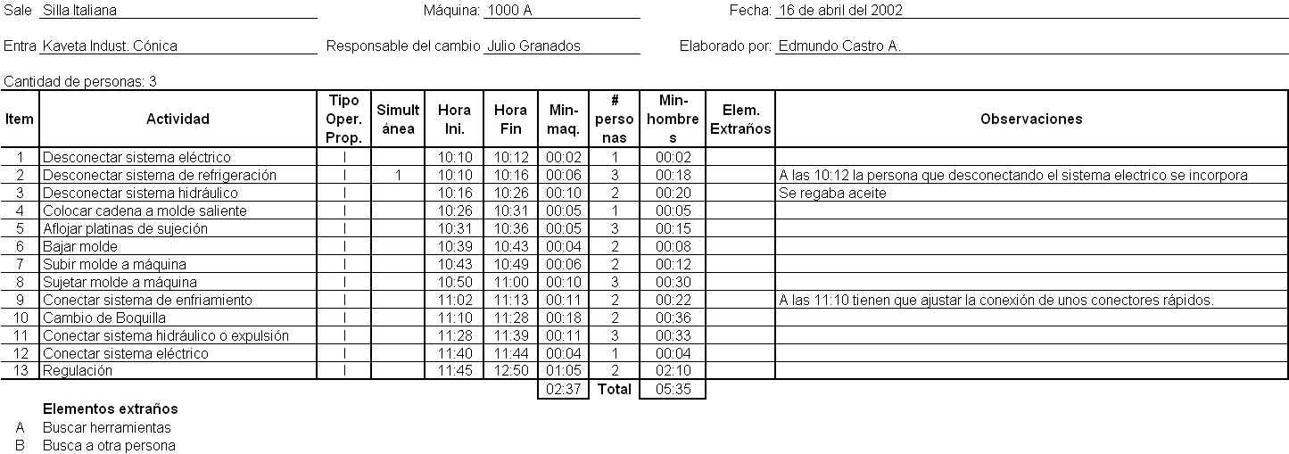
ESTUDIOS DE TIEMPOS DE CAMBIO DE MOLDE KAVETA INDUSTRIAL CÓNICA
Tabla 37
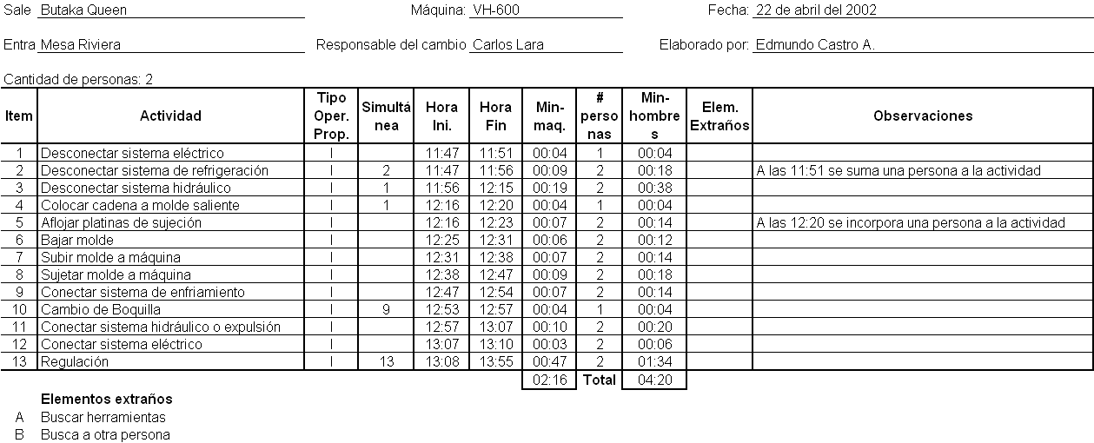
ESTUDIOS DE TIEMPOS DE CAMBIO DE MOLDE MESA RIVIERA
Tabla 38
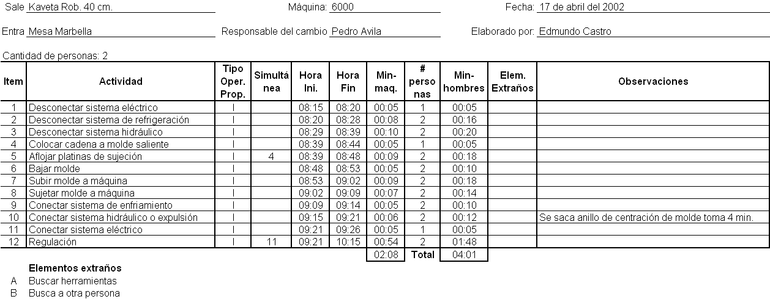
ESTUDIOS DE TIEMPOS DE CAMBIO DE MOLDE MESA MARBELLA
Tabla 39
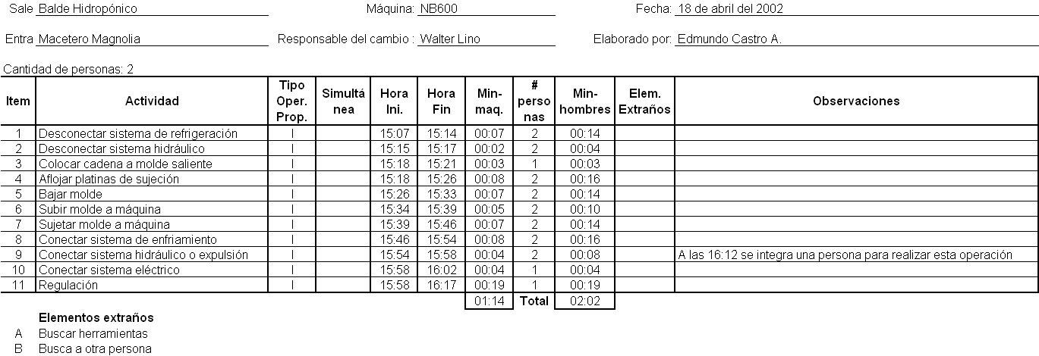
ESTUDIOS DE TIEMPOS DE CAMBIO DE MOLDE MACETERO MAGNOLIA
Tabla 40
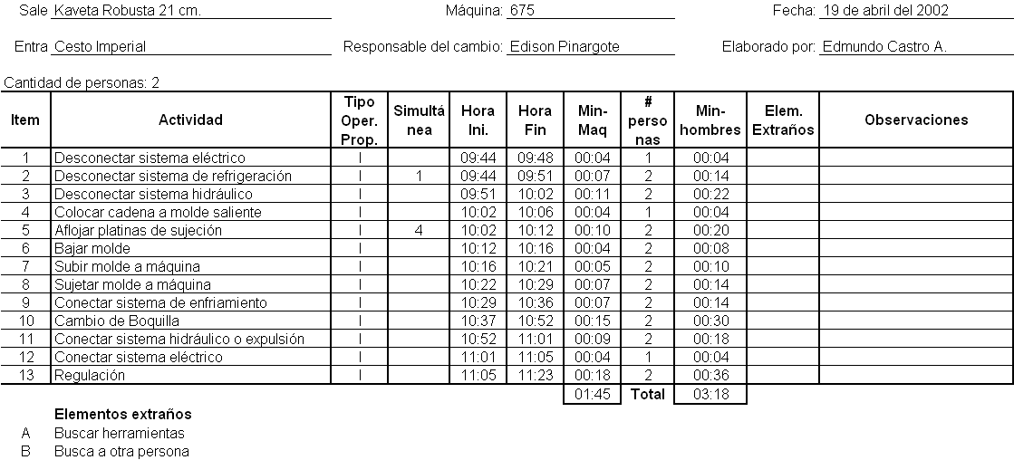
ESTUDIOS DE TIEMPOS DE CAMBIO DE MOLDE CESTO IMPERIAL
Tabla 41
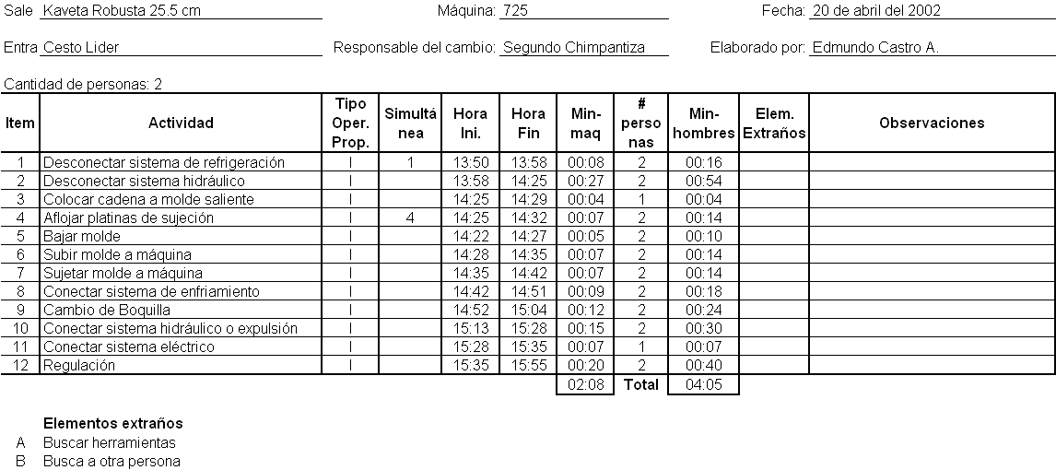
ESTUDIOS DE TIEMPOS DE CAMBIO DE MOLDE CESTO LIDER
Tabla 42
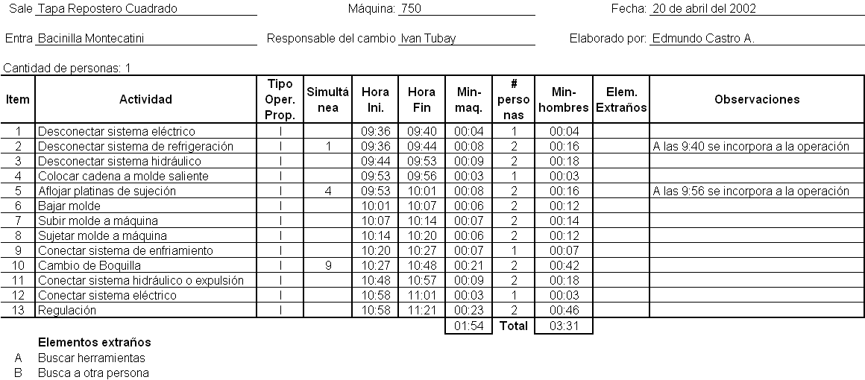
ESTUDIOS DE TIEMPOS DE CAMBIO DE MOLDE BACINILLA MONTECATINI
Tabla 43
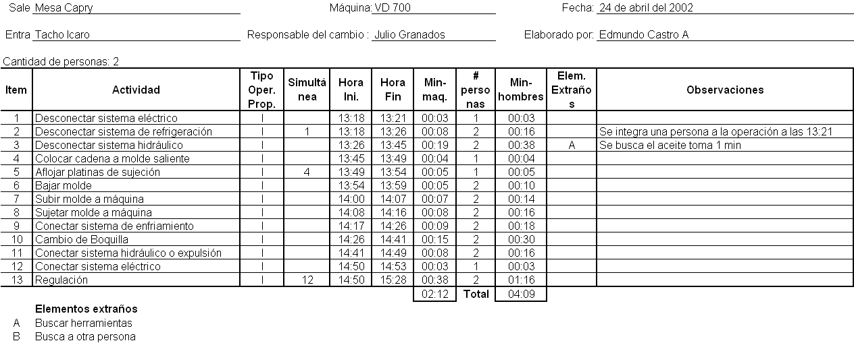
ESTUDIOS DE TIEMPOS DE CAMBIO DE MOLDE TACHO ICARO
Análisis del estudio de tiempos

A continuación se muestran las tablas resúmenes de cada uno de los estudios mostrados anteriormente:
Tabla 44

RESUMEN DEL CAMBIO DE MOLDE KAVETA INDUSTRIAL CÓNICA
Tabla 45

RESUMEN DEL CAMBIO DE MOLDE MESA RIVIERA

Tabla 46

RESUMEN DEL CAMBIO DE MOLDE MESA MARBELLA

Tabla 47

RESUMEN DEL CAMBIO DE MOLDE MACETERO MAGNOLIA

Tabla 48

RESUMEN DEL CAMBIO DE MOLDE CESTO IMPERIAL

Tabla 49

RESUMEN DEL CAMBIO DE MOLDE CESTO LIDER

Tabla 50

RESUMEN DEL CAMBIO DE MOLDE BACINILLA MONTECATINI

Tabla 51

RESUMEN DEL CAMBIO DE MOLDE TACHO ICARO

  - Análisis de Resultados
A continuación se muestra la comparación de los tiempos antes y después del análisis de cada una de las operaciones. El análisis se lo realiza comparando las horas hombres como las horas máquina.
Tiempos con relación a las horas hombre:
Tabla 52

TABLA DE LAS HORAS HOMBRES TOTALES UTILIZADAS EN LOS CAMBIOS DE MOLDES ANTES DEL ANÁLISIS
Tabla 53

TABLA DE LAS HORAS HOMBRES TOTALES UTILIZADAS EN LOS CAMBIOS DE MOLDES DESPUÉS DEL ANÁLISIS

Comparativo de los tiempos antes y después del análisis basado en horas hombre:
Tabla 54

TABLA COMPARATIVAS DE LAS HORAS HOMBRES TOTALES UTILIZADAS EN LOS CAMBIOS DE MOLDE ANTES Y DESPUÉS DEL ANÁLISIS

Como podemos ver luego del análisis el tiempo general (tiempo de los 16 estudios se muestran en la tesis) de cambio de molde se ha reducido en un 62% lo que representa una reducción de aproximadamente 75 horas hombre. Considerando la información anteriormente mostrada, se comparan los tiempos promedios de cada operación; lo cual se muestra en la tabla a continuación:

Tabla 55

TABLA COMPARATIVAS DE LAS HORAS HOMBRES PROMEDIO UTILIZADAS POR OPERACIÓN EN LOS CAMBIOS DE MOLDE ANTES Y DESPUÉS DEL ANÁLISIS

Como podemos ver el tiempo promedio de cambio de molde antes del análisis era de aproximadamente 7.5 horas hombres y luego del análisis el tiempo promedio de cambio de molde es de 2.83 horas hombres, obteniendo una reducción de 4.68 hora hombres. Es importante mencionar que estos valores corresponden a los 16 estudios de tiempos presentados en la tesis.

Tiempos con relación a las horas máquina:
Tabla 56
TABLA DE LAS HORAS MAQUINAS TOTALES UTILIZADAS EN LOS CAMBIOS DE MOLDES ANTES DEL ANÁLISIS

Tabla 57
TABLA DE LAS HORAS MAQUINA TOTALES UTILIZADAS EN LOS CAMBIOS DE MOLDES DESPUÉS DEL ANÁLISIS

Comparativo de los tiempos antes y después del análisis basado en hora máquina:
Tabla 58
TABLA COMPARATIVAS DE LAS HORAS MAQUINA TOTALES UTILIZADAS EN LOS CAMBIOS DE MOLDE ANTES Y DESPUÉS DEL ANÁLISIS

Como podemos ver en el análisis basado en las horas máquina el tiempo general de cambio de molde se ha reducido en un 68% lo que representa una reducción de aproximadamente 53.27 horas máquina. Considerando la información anteriormente mostrada, se comparan los tiempos promedios de cada operación; lo cual se muestra en la tabla a continuación:

Tabla 59

TABLA COMPARATIVAS DE LAS HORAS MAQUINA PROMEDIO UTILIZADAS POR OPERACIÓN EN LOS CAMBIOS DE MOLDE ANTES Y DESPUÉS DEL ANÁLISIS

Como notar el tiempo promedio de cambio de molde antes del análisis era de aproximadamente 4.55 horas máquina y luego del análisis el tiempo promedio de cambio de molde es de 1.34 horas maquina, obteniendo una reducción de 3.21 hora maquina por cambio de molde. Es importante mencionar que estos valores corresponden a los 16 estudios de tiempos presentados en la tesis.

  - Análisis costo-beneficio de la aplicación de la técnica SMED

Para obtener la reducción mostrada anteriormente se debieron realizar varias inversiones. Estas inversiones se las realizaron para la compra de ciertos accesorios, entre estos tenemos: pistolas neumáticas, conectores rápidos, mangueras, conectores eléctricos rápidos y cáncamos.

A continuación se muestra la justificación de cada uno de estos accesorios:

Justificación de conectores neumáticos

Con la implantación del uso de los conectores rápidos se logró obtener una reducción del 59% del tiempo de la operación, para ello fue necesario adquirir 2400 unidades; a un costo máximo de USD $ 6 cada uno de acuerdo a lo que se muestra a continuación:

Tabla 60

TABLA DE JUSTIFICACIÓN DE LA IMPLANTACIÓN DE LOS CONECTORES RÁPIDOS
Justificación del uso cáncamos en cada molde

Para disminuir el tiempo de la operación colocar o retirar cáncamos y cadenas en un 48%, fue necesario fijar cáncamos en cada uno de los moldes. Con la implantación de esta medida se logró eliminar la operación de colocar y retirar cáncamos.
Tabla 61

TABLA DE JUSTIFICACIÓN DEL USO DE CÁNCAMOS EN CADA MOLDE

Justificación del uso de pistolas neumáticas

Con el uso de las pistolas neumáticas se logró una reducción del 88% del tiempo estándar promedio de esta operación. A continuación se presenta la justificación de su implantación.
Tabla 62

TABLA DE JUSTIFICACIÓN DEL USO DE PISTOLAS NEUMÁTICAS

Justificación del uso de conectores eléctricos rápidos

Finalmente tenemos la justificación del uso de los conectores eléctricos rápidos. Con el uso de estos conectores rápidos se logró una reducción del 86% en el tiempo estándar promedio de esta operación. A continuación su justificación:
Tabla 63

TABLA DE JUSTIFICACIÓN DEL USO DE CONECTORES ELÉCTRICOS RÁPIDOS

El total de la inversión asciende a USD $ 26.368,00 con un tiempo de recuperación total de la inversión de 18 meses.

